**Lónyay Menyhért Baptista Technikum és Szakképző Iskola**

Gomb

Kovács Sándor

12.A

A kapcsolási rajz egy **Arduino UNO**-hoz csatlakoztatott **nyomógombot** ábrázol. A gomb egyik lába a **GND-re** megy, míg a másik lába az **Arduino D2-es digitális bemenetére** csatlakozik. A **10kΩ-os pull-down ellenállás** biztosítja, hogy a bemenet alapállapotban LOW legyen. Amikor a gombot megnyomod, a D2 bemenet HIGH-ra vált.

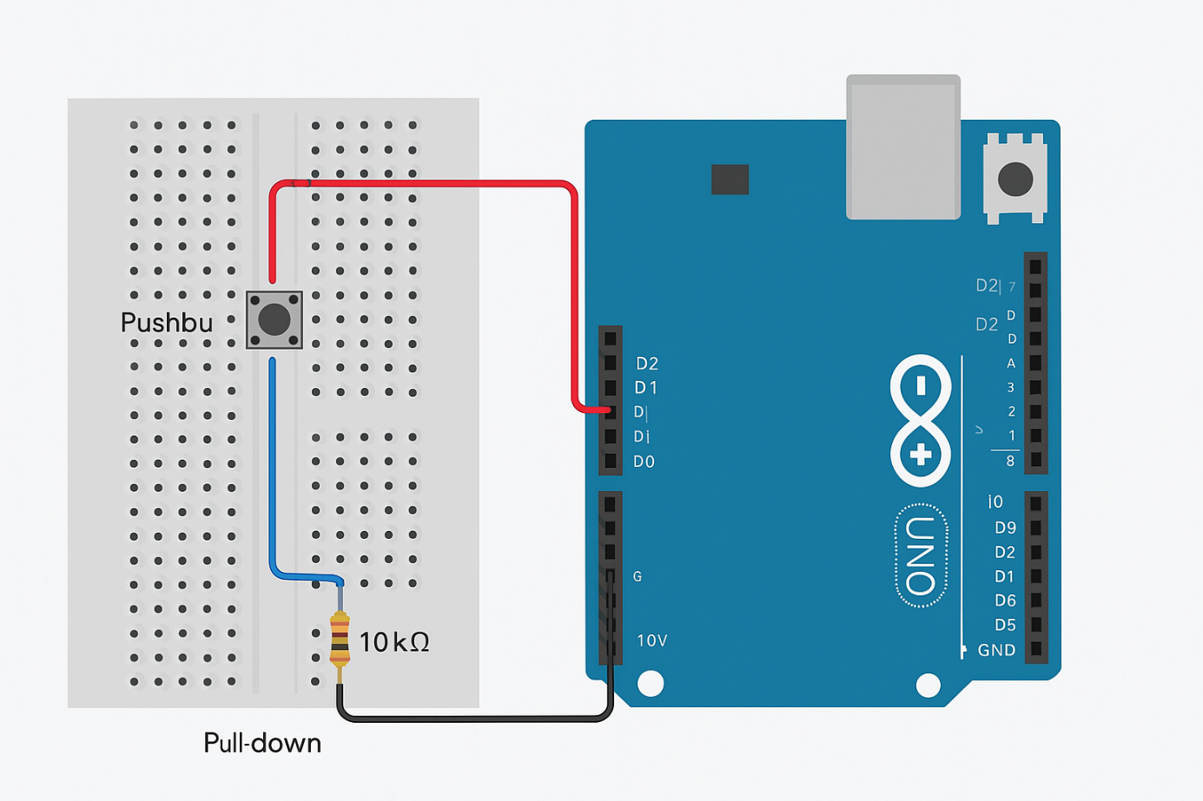

Eszköz:

Nyomógomb

arduino

kábelek